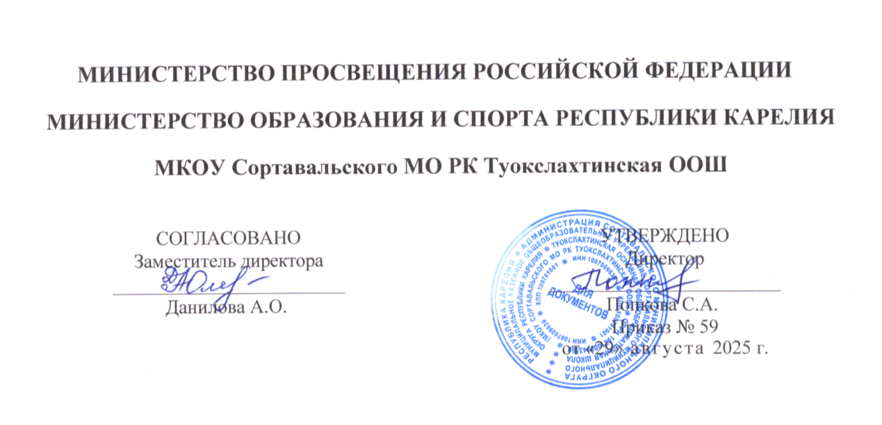

РАБОЧАЯ ПРОГРАММА

элективного курса

«Индивидуальный проект»

для обучающихся 7 класса

п. Заозерный

2025
I. ПОЯСНИТЕЛЬНАЯ ЗАПИСКА
Цели и задачи, решаемые при реализации рабочей программы
Целью программы курса «Индивидуальный проект» является формирование основных компетентностей школьников в индивидуальной и коллективной учебной и познавательной деятельности посредством метода проектов.
Образовательные задачи:
сформировать систему базовых знаний по созданию исследовательского проекта;
научить составлять план и осуществлять деятельность по решению заданной проблемы с помощью учителя, самостоятельно осуществлять текущий контроль своей деятельности;
привить навык использования информационных источников и средств ИКТ при выполнении индивидуальных или коллективных проектов и в учебной деятельности.
Воспитательные задачи:
воспитывать уважение к значимым общечеловеческим ценностям (социальному партнерству, толерантности, диалогу);
воспитывать способность к методической работе и самоорганизации.
Развивающие задачи:
развивать гибкость и оригинальность мышления;
развивать коммуникативные навыки,
уметь делать самооценку своей деятельности.
Место и роль курса в овладении обучающимися требований к уровню подготовки обучающихся (выпускников) в соответствии с федеральными государственными образовательными стандартами
Курс на уровне основного общего образования направлен на духовное и профессиональное становление личности ребенка через организацию активных способов действий. Проектный метод позволяет отойти от авторитарности в обучении, всегда ориентирован на самостоятельную работу учащихся. С помощью этого метода обучающиеся не только получают сумму тех или иных знаний, но и учатся приобретать эти знания самостоятельно, пользоваться ими для решения познавательных и практических задач.
Программа имеет интеллектуально - познавательное направление.
Под проектом в данной программе подразумевается специально организованный учителем и самостоятельно выполняемый детьми комплекс действий, завершающихся созданием продукта, состоящего из объекта труда, изготовленного в процессе проектирования, и его представления в рамках устной или письменной презентации. Под методом проектов – технология организации образовательных ситуаций, в которых обучающийся ставит и решает собственные проблемы, а также как технология сопровождения самостоятельной деятельности ученика.
Место предмета в учебном плане
По учебному плану на изучение данного курса отводится 34 часа
Механизмы формирования ключевых компетенций обучающихся.
Самостоятельная работа с источниками информации, обобщение и систематизация полученной информации, интегрирование ее в личный опыт.
Проведение доказательных рассуждений, логического обоснования выводов, аргументированных и эмоционально убедительных суждений.
Самостоятельная и коллективная деятельности, включение своих результатов в результаты работы группы, соотнесение своего мнения с мнением других участников учебного коллектива и мнением авторитетных источников.
Виды и формы и методы контроля
Формой оценки достижения результатов освоения программы является выполнение и презентация проектного продукта.
Формы контроля: индивидуальный контроль.
Методы: устный опрос, самостоятельная, практическая работы, тестирование, оформление паспорта проекта, защита проекта
Результаты обучения: приведены в разделе «Требования к уровню подготовки выпускников», который полностью соответствует стандарту.
Требования направлены на реализацию деятельностного, практико-ориентированного и личностно - ориентированного подходов: освоение обучающимися интеллектуальной и практической деятельности; овладение знаниями и умениями, востребованными в повседневной жизни, позволяющими ориентироваться в окружающем мире, значимыми для сохранения окружающей среды и собственного здоровья.
II. Содержание курса
Введение
Что такое «проектная деятельность»? Определение проектной деятельности. Цель и содержание. Задачи курса. Основоположник Дж. Дьюи. Развитие проектной деятельности в России и за рубежом. Виды проектов и их особенности. Информационный проект, исследовательский проект, практико-ориентированные проекты, социальные проекты.
Классификация проектов по доминирующей деятельности, по комплексности и характеру контактов: монопроекты, межпредметные; по продолжительности: мини-проекты, краткосрочные, недельные, годичные.
Проблемы и целеполагание при работе над проектом
Постановка проблемы. Проблема – как противоречие реального и желаемого. Причины возникновения проблем. Выбор темы проекта. Понятие проблемной ситуации. Анализ проблемной ситуации. Постановка проблемы.
Целеполагание. Цель и требования к ее формулировке: измеримость, конкретность, достижимость, прозрачность, реалистичность. Цели, преследуемые при работе над проектом. Понятие результата. Результаты работы проектом.
Планирование деятельности. Постановка задач, адекватных целей. Пошаговое планирование деятельности. Хронологическая последовательность действий и расчет времени, необходимого для их выполнения.
«Дневник исследователя». Создание визитной карточки проекта, заполнение дневника исследователя, создание базы данных и электронных рабочих папок для хранения результатов работы по проекту.
Анализ ресурсов. Понятие ограниченности ресурсов. Виды ресурсов, полезных для работы с проектом.
Работа с различными источниками информации
Виды информационных источников. Справочники, учебники, статьи, монографии, архивные документы, статистические материалы, Интернет, электронные издания, радио и телевизионные источники и др.
Работа с каталогами. Организация информации в каталоге. Виды каталогов. Параметры поиска информации в каталоге.
Работа со справочной литературой. Виды справочной литературы. Способы размещения информации в справочной литературе. Поиск и отбор информации. Оформление ссылок Способы первичной обработки информации. Чтение текста с маркированием. Работа с терминами и понятиями. Коллажирование как способ обработки первичной информации. Использование электронных энциклопедий. Содержание электронных энциклопедий; приёмы поиска информации в подобных источниках. Работа со статистическим материалом. Статистические таблицы и приемы работы с ними. Дизайн информации. Представление информации в виде таблиц, схем, графиков, гистограмм и диаграмм. Оформление числовых данных.
Создание публикаций
Виды публикаций. Реферат, тезисы, статья, буклет, монография, доклад, бюллетень, исследовательская работа и их различия.
Реферат. Структура реферата. Оглавление, введение, основная часть, заключение, список литературы, рецензия и их функции.
Требования к оформлению реферата. Оформление титульного листа, оглавления, введения, заключения, основной части, ссылок, заголовков, списка литературы, нумерация разделов.
Критерии оценивания реферата. Актуальность, логичность и системность изложения, взаимосвязанность основных вопросов, полнота раскрытия темы в соответствии с планом, творчество и самостоятельность автора при написании реферата, научный язык изложения, глубина анализа, изложение целей и задач, наличие обзора источников, соответствие оформления работы требованиям.
Тезисы. Цель написания тезисов информационных проектов, структура, требования, критерии оценивания.
Портфолио проекта
Оформление портфолио проекта. Задачи портфолио; состав портфолио проекта. Содержание информации. Объем информации в зависимости от вида публикаций. Построение предложений. Расположение информации на странице. Оформление ссылок
Действия при оформлении ссылок. Библиографические правила цитирования источников.
Создание библиографического описания первоисточников при цитировании документов в различной форме. Дизайн информации. Представление информации в виде таблиц, схем, графиков, гистограмм и диаграмм. Оформление числовых данных.
Презентация готового проекта
Презентация в виде доклада с иллюстрациями; раздача изданного информационного бюллетеня; представление веб-сайта с результатами исследования.
Составление текста к публичному выступлению. Разработка темы на уровне идей и плана речи. Метод Ломоносова. «Дерево идей». План и цель выступления. Обязательные части публичного выступления. Нормы этикета.
Вербальные и невербальные формы передачи информации. Элементы вербальной коммуникации, влияющие на восприятие речи (темп, тембр голоса, громкость, четкость и т.д.). Элементы невербальной коммуникации (выражение лица, жесты, поза, зрительный контакт, внешность, личное пространство). Сочетание вербальной и невербальной информации, некоторые правила этикета выступающего. Нормы речи при публичном выступлении.
Методы привлечения внимания аудитории. Риторические приемы, позволяющие сделать речь более удобной для восприятия (анафора, период, повтор, риторический вопрос, сравнение, и др.) Целесообразность использования риторических приемов. Мера красоты и доступности в речи (логическое и эстетическое начала публичного выступления).
Работа с вопросами. Для чего мы спрашиваем? Виды вопросов в зависимости от их цели и формы. Виды ответов по форме. Речевые формулы задания вопросов. Связь цели и формы вопроса. Форма вопроса и форма ответа.
Публичное выступление. Представление работ.
Анализ результатов проектной работы
Понятия «отметка», «оценка», «контроль». Различия приведенных понятий. Эталоны и оценочные шкалы. Способы оценивания работ. Критерии и процедура оценивания. Оценка и самооценка. «Сильные» и «слабые» стороны работы и их анализ. Успех и как его добиться. Неудача, или как преодолеть трудности и избежать неудач. Оценка собственного продвижения.
Результат освоения программы.
Выпускник научится (для использования в повседневной жизни и обеспечения возможности успешного продолжения образования на базовом уровне)
- составлять текст к публичному выступлению;
- составлять вопросы к реферату;
- создавать презентацию в качестве поддержки к выступлению
оформлять продукт исследовательской деятельности;
- составлять тезисы;
- пользоваться различными видами информационных источников;
-искать информацию по заданному параметру;
-сопоставлять информацию из разных источников;
-оценивать сильные и слабые стороны проекта на основании известных характеристик;
будет знать:
- формы передачи информации;
- допустимые речевые обороты;
- методы привлечения внимания в аудитории
-виды публикаций;
-основные правила написания реферата и тезисов;
- требования к оформлению реферата;
- критерии оценивания реферата;
- виды проектов;
- классификацию проектов;
- особенности и структуру информационного проекта;
- методы анализа проблемной ситуации;
- методы постановки цели, формирования задач;
-формулировать цель на основании заданной проблемы;
-выстраивать в хронологической последовательности действия (шаги) для достижения поставленной цели;
- виды информационных источников;
-способы обработки информации;
-виды публикаций;
- способы оценивания проекта.
III . ТЕМАТИЧЕСКОЕ ПЛАНИРОВАНИЕ
Раздел программы | Содержание материала | Количество часов | Характеристика основных видов деятельности ученика (на уровне учебных действий)
Введение | Из истории метода проектов  Что такое «проектная деятельность»? | 1
 | Виды проектов и их особенности.  Классификация проектов | 2 | Умение классифицировать проекты, определять виды проектов
Проблемы и целеполагание при работе над проектом | Постановка проблемы. | 3 | Уметь выбирать проблему, анализировать ситуации проблемы
 | Выбор темы проекта  Целеполагание при выборе темы проекта | 4 | Умение выбирать тему
 | Целеполагание при выборе темы проекта | 5 | Умение ставить цели
 | Планирование деятельности.  «Дневник исследователя» | 6 | Умение планировать деятельность
 | Практическая работа № 1 | 7
Работа с различными источниками информации | Виды информационных источников | 8 | Выполнять сбор информации, организовывать информацию в виде таблиц и диаграмм, в том числе с помощью компьютерных программ. Извлекать информацию из таблиц и диаграмм, выполнять вычисления по табличным данным, сравнивать величины, находить наибольшие и наименьшие значения. Проводить случайные эксперименты, в том числе с помощью компьютерного моделирования, интерпретировать их результаты.
 | Работа с каталогами | 9
 | Работа со справочной литературой | 10
 | Использование электронных энциклопедий | 11
 | Работа со статистическим материалом | 12
 | Практическая работа № 2 | 13
Создание публикаций | Виды публикаций | 14 | Уметь разбираться с видами публикаций, научиться грамотно их составлять и оформлять.
 | Реферат. Структура реферата | 15
 | Оформление реферата | 16
 | Тезисы | 17
 | Практическая работа № 3 | 18
Портфолио проекта | Оформление портфолио  Содержание информации | 19 | оформлять портфолио;  оформлять ссылки и численные данные, цитаты источников
 | Оформление ссылок | 20
 | Библиографические правила цитирование источников | 21
 | Практическая работа № 4 | 22
Презентация готового проекта | Формы презентации | 23 | Приобретение навыков публичного выступления, умение представить свою точку зрения или результаты собственного труда в наиболее выгодном свете
 | Составление текста к публичному выступлению. | 24
 | ЧТО и КАК мы говорим.  Допустимые речевые обороты | 25
 | Методы привлечения внимания в аудитории | 26
 | Работа с вопросами | 27
 | Публичное выступление | 28
 | Представление работ | 29
 | Практическая работа № 5 | 30
Анализ результатов проектной работы | Понятия «отметка», «оценка», «контроль».  Способы оценивания работ. | 31 | Умение оценивать результат и процесс своей деятельности. Анализировать объективных и субъективные причины неудач, умение формировать оценку (самооценку) окружающего мира и себя в микро- и макросоциуме
 | Критерии и процедура оценивания.  Оценка. Самооценка. | 32
 | Практическая работа № 6 | 33
 | Итоговое занятие

IV . ИСПОЛЬЗУЕМАЯ ЛИТЕРАТУРА И СРЕДСТВА ОБУЧЕНИЯ
Голуб Г.Б., Е.А. Перелыгина «Основы проектной деятельности школьника», Изд-во Федоров, 2012 год
Голуб Г.Б., Чуракова О.В. Метод проектов как технология формирования ключевых компетентностей учащихся. – Самара, 2003.
Чуракова О.В. Ключевые компетенции как результат общего образования. Метод проектов в образовательном процессе: Дидактические материалы для обучения педагогов/ Серия «Компетентностно-ориентированный подход к образованию: образовательные технологии». Выпуск 1. – Самара: Изд-во «Профи», 2002.
Интернет - ресурсы

